NUMERO DE PLACE :
NE RIEN INSCRIRE AU DESSUS DE CETTE LIGNE (sauf n° de place)
ANNEXE À COMPLÉTER X
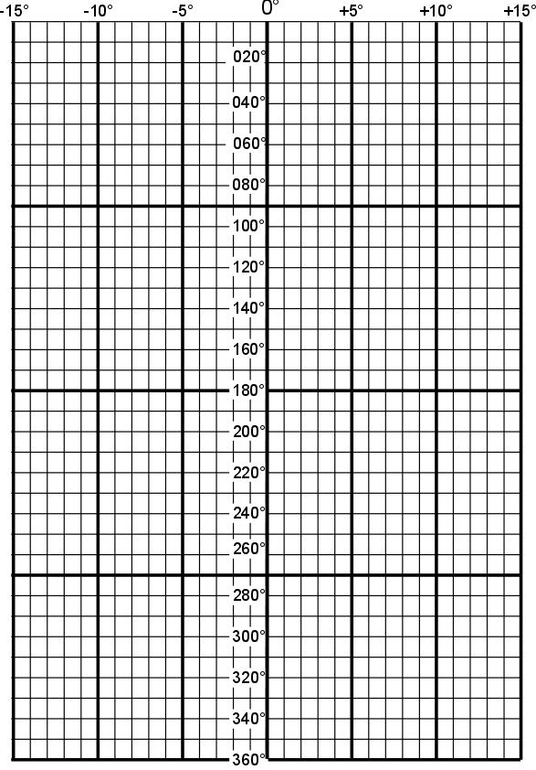
Document à rendre avec la copie d’examen

